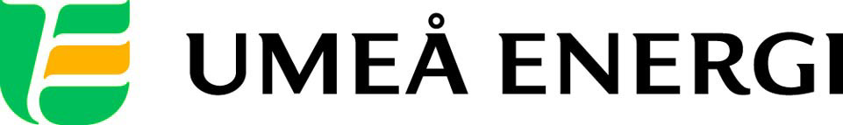
PRESSMEDDELANDE

2014-06-26
Till redaktionen

Alcazar och Danny ger energi på årets Kraftskiva
17 augusti klockan 13.00 är det dags för den uppskattade familjefesten Kraftskivan på Energicentrum i Klabböle. Årets huvudakter är Alcazar och Danny Saucedo, på scenen står också komp-och coverbandet Månsson allstars samt artisten och programledaren Mojje.

I mitten av augusti är det återigen dags för Umeå Energis årliga familjefest på natursköna Energicentrum i Klabböle strax utanför Umeå. Årets program bjuder på folkkära artisterna Alcazar och Danny, som bland annat medverkat i melodifestivalen ett flertal gånger. Utöver detta spelar också Månsson allstarts och Mojje, dessutom ansiktsmålning och ponnyridning för alla barn.

Energicentrum är ett parkområde med stora grönytor, lekpark, experimentverkstad och ett kraftverksmuseum med guidade turer. På plats finns också en bildutställning med bilder från Västerbottens Museum, kafé samt konstinstallationer som presenteras i samarbete med kulturhuvudstadsåret.

Program Kraftskivan 17 augusti:
(Evenemanget är kostnadsfritt)
13.15–13.30 Månsson allstars
13.30–14.00 Mojje
14.00–14.15 Intervju med Umeå Energis vd Göran Ernstson
14.15–15.00 Danny
15.00–16.00 Alcazar

För att boka intervju med artisterna kontakta: johanna.mattsson@umeaenergi.se, 070-633 17 07

Pressbilder på Alcazar och Danny: http://bit.ly/1ixJlRa
…………………………………………………………………………………………….................
För mer information, kontakta:
Katarina Lindgren, projektledare Umeå Energi 070-514 66 27
Johanna Mattsson, pressansvarig Umeå Energi 070-633 17 07
.……………………………………………………………………………………………………............

Umeå Energi är en väl sammanhållen energi- och kommunikationskoncern. Vår vision är en enklare vardag för våra kunder och en hållbar framtid för alla. Vi erbjuder 100 % förnybar el samt fjärrvärme och fjärrkyla. Vårt stadsnät UmeNet är ett av västvärldens snabbaste och har gjort Umeå till en av världens mest uppkopplade städer. Vi är en ambitiös organisation med högt ställda visioner och mål. Vi omsätter 1,6 miljarder kronor, har drygt 350 medarbetare och är både miljö- och arbetsmiljöcertifierade.

umeaenergi.se

